Петрова Ольга Валерьевна,
учитель математики
МОАУ «Гимназия № 2 г. Орска»
Название предмета: геометрия
Класс: 8
УМК: Геометрия, 7-9: Учеб. для общеобразоват. учреждений / Л.С. Атанасян, В.Ф. Бутузов, С.Б. Кадомцев и др. – М.: Просвещение, 2017.
Уровень обучения: базовый
Тема урока: Теорема Фалеса. Задачи на построение: деление отрезка на n равных частей
Общее количество часов, отведенное на изучение темы: 14
Место урока в системе уроков по теме: 8
Цель урока: познакомить учащихся с теоремой Фалеса
Задачи урока: познакомить учащихся с теоремой Фалеса, применять ее в процессе решения задач, рассмотреть задачу на построение: деление отрезка на n равных частей
Планируемые результаты: учащиеся знают теорему Фалеса, умеют применять ее для решения задач, умеют делить отрезок на n равных частей
Техническое обеспечение урока: проектор
Дополнительное методическое и дидактическое обеспечение урока:
Содержание урока:
I. Организационный момент.
Сообщить учащимся тему урока, помочь сформулировать цели урока.
II. Актуализация ранее полученных знаний.
1) Теоретический опрос. | 1. Какой четырехугольник называется трапецией?  2. Как называются стороны трапеции?  3. Могут ли основания трапеции быть равными? Почему?  4. Могут ли быть равными:  а) соседние углы трапеции;  б) противолежащие углы трапеции?  5. Обязательно ли углы трапеции, прилежащие к большему основанию, должны быть острыми? Приведите примеры.  6. Какая трапеция называется равнобедренной? Прямоугольной?  7. Может ли равнобедренная трапеция быть прямоугольной?  8. Сформулируйте свойства равнобедренной трапеции.  9. Сформулируйте признаки равнобедренной трапеции.
2) Проверка домашнего задания.
3) Решение задач по готовым чертежам. | 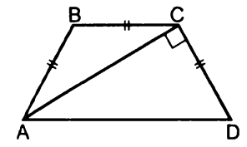 | Найти: углы трапеции.  Ответ: 60°, 120°.
 | 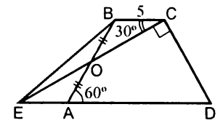 | Найти: периметр трапеции.  Ответ: 40.
 | 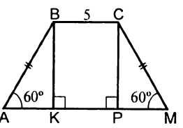 | Дано: АМ = 7.  Найти:СМ.  Ответ: 2.

III. Изучение нового материала.
Теорема: Параллельные прямые, которые пересекают стороны угла и отсекают на одной из них равные отрезки, отсекают равные отрезки и на другой стороне.
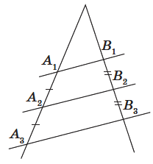
Заметим, что в условии данной теоремы вместо сторон угла можно рассматривать две произвольные прямые, поэтому теорема Фалеса может формулироваться и следующим образом: параллельные прямые, которые пересекают две данные прямые и отсекают на одной из них равные отрезки, отсекают равные отрезки и на другой прямой.
Доказательство:
Рассмотреть решение задачи № 385.
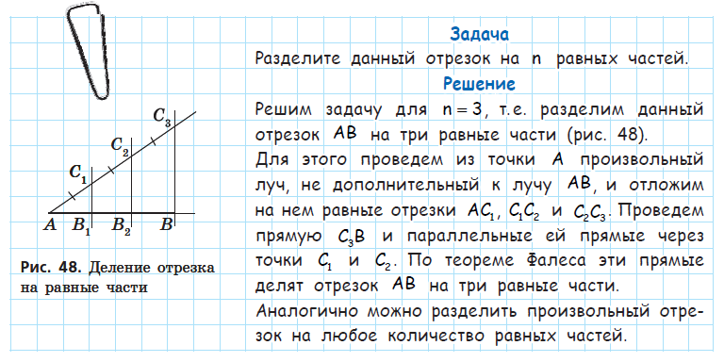
IV. Первичное осмысление и закрепление изученного.
Решение задач по готовым чертежам.
1) | 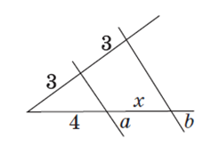 | Найти: х.  Ответ: 4.
2) | 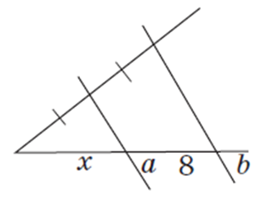 | Найти: х.  Ответ: 8.
3) | 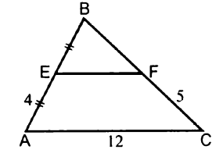 | Дано: EF || AC.  Найти: АВ, BF.  Ответ: 8, 5.
4) | 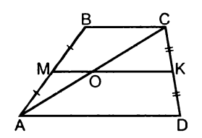 | Доказать: АО = СО.
5) | 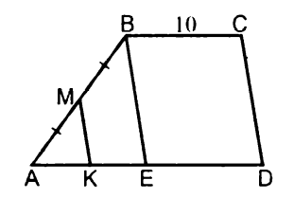 | Дано: MK || BE || CD, AD = 16.  Найти: АК.  Ответ: 3.
Задачи 4 и 5 оформить на доске и в тетрадях.
V. Подведение итогов урока и постановка домашнего задания.
1. Выучить формулировку теоремы Фалеса, деление отрезка на n равных частей; по желанию выучить доказательство теоремы Фалеса.
2. Начертите треугольник ABC. Отметьте на стороне AB точки A₁, A₂ и A₃ так, чтобы они делили отрезок AB на четыре равные части. Проведите через эти точки прямые, параллельные стороне AC, и обозначьте точки их пересечения со стороной BC буквами C₁, C₂ и C₃ соответственно. Измерьте и сравните длины отрезков, на которые точки C₁, C₂ и C₃ делят сторону BC .
3. Через середину D стороны AB треугольника ABC проведена прямая, которая параллельна AC и пересекает сторону BC в точке E. Найдите BC , если BE = 8 см.

